Николай Васильевич Гоголь
«Тарас Бульба»
______________________________

Гоголь не пишет, а рисует; его
Изображения дышат живыми
Красками действительности.
Видишь и слышишь их…
В. Г. Белинский

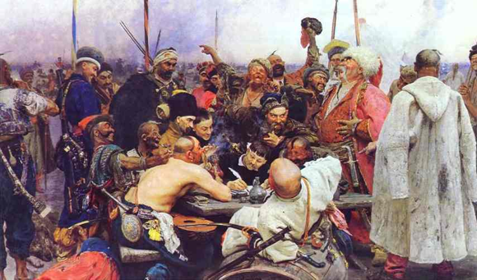
И. Репин «Запорожцы пишут письмо турецкому султану»

Край, в котором родился Гоголь, был овеян легендами, поверьями, историческими преданиями, будоражившими воображение. Рядом с Васильевкой, где жил будущий писатель, располагалась Диканька, к которой Гоголь приурочил происхождение своих первых повестей. Здесь, в Диканьке, показывали сорочку казнённого Кочубея, здесь, по преданию, находился дуб, возле которого происходили свидания Мазепы с Матрёной. В Кибинцах, именнии родственника Гоголей, находилась большая библиотека, был домашний театр, для которого отец Гоголя писал комедии, - всё это содействовало развитию будущего писателя.
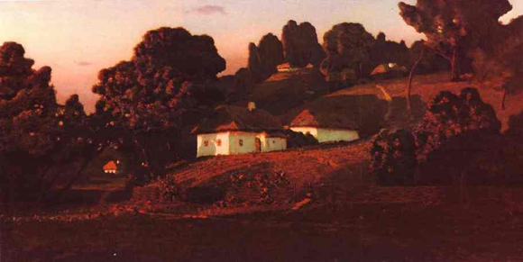

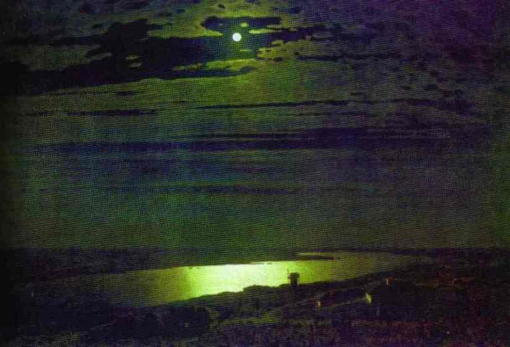
« Чуден Днепр при тихой погоде, когда вольно и плавно мчит сквозь леса и горы полные воды свои. Ни зашелохнет; ни прогремит. Глядишь, и не знаешь, идёт или не идёт его величавая ширина, и чудится, будто весь вылит он из стекла, и будто голубая зеркальная дорога, без меры в ширину, без конца в длину, реет и вьётся по широкому миру…»

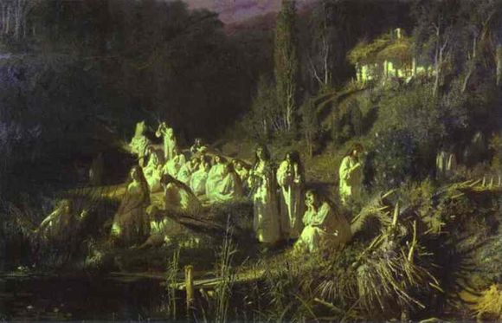 Крамской «Русалки».
«…в тонком серебряном тумане мелькали лёгкие, как будто тени, девушки в белых, как луг, убранный ландышами, рубашках; золотые ожерелья, монисты, дукаты блистали на их шеях; но они были бледны; тело их было как будто сваяно из прозрачных облак и будто светилось насквозь при серебряном месяце. Хоровод, играя, придвинулся к нему ближе. Послышались голоса.»
Н. В. Гоголь «Майская ночь, Или Утопленница»

